第1节 导数的概念及运算
课标要求
1.了解导数的概念，能根据导数的定义求部分简单函数的导数.
2.通过函数图象，理解导数的几何意义.
3.掌握导数的基本运算，能利用给出的基本初等函数的导数公式和导数的四则运算法则求简单函数的导数，能求简单的复合函数的导数.
导数的基本概念
1.平均变化率
对于函数y＝f（x），我们把比值$\frac{Δy}{Δx}$，即$\frac{Δy}{Δx}$＝ $\frac{f\text{（}x_{0}＋Δx\text{）}－f\text{（}x_{0}\text{）}}{Δx}$ 叫做函数y＝f（x）从x₀到x₀＋Δx的平均变化率.
提醒：Δx可以是正值，也可以是负值，但不为0.
2.函数y＝f（x）在x＝x₀处的导数
如果当Δx→0时，平均变化率$\frac{Δy}{Δx}$无限趋近于一个确定的值，即$\frac{Δy}{Δx}$有极限，则称y＝f（x）在x＝x₀处可导，并把这个确定的值叫做y＝f（x）在x＝x₀处的导数（也称为瞬时变化率），记作f'（x₀）或y'${\text{｜}}_{x＝x_{0}}$，即f'（x₀）＝$\lim_{Δx\text{→}0}\frac{Δy}{Δx}$＝$\lim_{Δx\text{→}0}\frac{f\text{（}x_{0}＋Δx\text{）}－f\text{（}x_{0}\text{）}}{Δx}$.
3.导函数
当x变化时，y＝f'（x）就是x的函数，我们称它为y＝f（x）的导函数（简称导数）.y＝f（x）的导函数有时也记作y'，即f'（x）＝y'＝$\lim_{Δx\text{→}0}\frac{f\text{（}x＋Δx\text{）}－f\text{（}x\text{）}}{Δx}$.
题组练透
1.设f（x）在x＝x₀处可导，下列式子与f'（x₀）相等的是（ ）
A.$\lim_{Δx\text{→}0}\frac{f\text{（}x_{0}\text{）}－f\text{（}x_{0}＋Δx\text{）}}{Δx}$
B.$\lim_{Δx\text{→}0}\frac{f\text{（}x_{0}＋Δx\text{）}－f\text{（}x_{0}\text{－}Δx\text{）}}{2Δx}$
C.$\lim_{Δx\text{→}0}\frac{f\text{（}x_{0}+2Δx\text{）}－f\text{（}x_{0}\text{）}}{Δx}$
D.$\lim_{Δx\text{→}0}\frac{f\text{（}x_{0}\text{）}－f\text{（}x_{0}\text{－}Δx\text{）}}{－Δx}$
解析：B 对于A，$\lim_{Δx\text{→}0}\frac{f\text{（}x_{0}\text{）}－f\text{（}x_{0}＋Δx\text{）}}{Δx}$＝－$\lim_{Δx\text{→}0}\frac{f\text{（}x_{0}＋Δx\text{）}－f\text{（}x_{0}\text{）}}{Δx}$＝－f'（x₀），A错误；对于B，$\lim_{Δx\text{→}0}\frac{f\text{（}x_{0}＋Δx\text{）}－f\text{（}x_{0}\text{－}Δx\text{）}}{2Δx}$＝f'（x₀），B正确；对于C，$\lim_{Δx\text{→}0}\frac{f\text{（}x_{0}+2Δx\text{）}－f\text{（}x_{0}\text{）}}{Δx}$＝2$\lim_{Δx\text{→}0}\frac{f\text{（}x_{0}+2Δx\text{）}－f\text{（}x_{0}\text{）}}{2Δx}$＝2f'（x₀），C错误；对于D，$\lim_{Δx\text{→}0}\frac{f\text{（}x_{0}\text{）}－f\text{（}x_{0}\text{－}Δx\text{）}}{－Δx}$＝－$\lim_{Δx\text{→}0}\frac{f\text{（}x_{0}\text{）}－f\text{（}x_{0}\text{－}Δx\text{）}}{Δx}$＝－f'（x₀），D错误.故选B.
2.已知函数f（x）在R上可导，其部分图象如图所示，设$\frac{f\text{（}4\text{）}－f\text{（}2\text{）}}{4－2}$＝a，则下列不等式正确的是（ ）
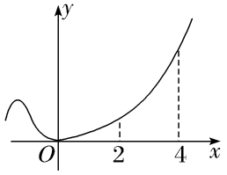
A.a＜f'（2）＜f'（4） B.f'（2）＜a＜f'（4）
C.f'（4）＜f'（2）＜a D.f'（2）＜f'（4）＜a
解析：B 从函数的图象可知，函数值在[2，4]上增长的越来越快，故函数在[2，4]上各点处的斜率也越来越大.因为$\frac{f\text{（}4\text{）}－f\text{（}2\text{）}}{4－2}$＝a，所以f'（2）＜a＜f'（4），故选B.
3.将原油精炼为汽油、柴油、塑胶等各种不同产品，需要对原油进行冷却和加热.已知在第x h时，原油的温度（单位：℃）为f（x）＝x²－7x＋15（其中0≤x≤8）.则第2 h～4 h中，原油温度的平均变化率为 －1 ℃/h ，第6 h时原油温度的瞬时变化率为 5 ℃/h ，在第6 h附近原油的温度在 上升 .（填“上升”或“下降”）
解析：第2 h～4 h中，原油温度的平均变化率为$\frac{f\text{（}4\text{）}－f\text{（}2\text{）}}{4－2}$＝－1（℃/h）.第6 h时原油温度的瞬时变化率为f'（6），由导数的定义，$\frac{Δy}{Δx}$＝$\frac{f\text{（}6+Δx\text{）}－f\text{（}6\text{）}}{Δx}$＝$\frac{\text{（}6+Δx{\text{）}}^{2}－7\text{（}6+Δx\text{）}+15－\text{（}6^{2}\text{－}7×6+15\text{）}}{Δx}$＝$\frac{\text{（}Δx{\text{）}}^{2}+5Δx}{Δx}$＝Δx＋5，故f'（6）＝$\lim_{Δx\text{→}0}\frac{Δy}{Δx}$＝$\lim_{Δx\text{→}0}$（Δx＋5）＝5，由f'（6）＞0，故在第6 h附近原油的温度在上升.
练后悟通
求函数f（x）在x＝x₀处的导数的步骤
（1）求平均变化率$\frac{Δy}{Δx}$＝$\frac{f\text{（}x_{0}＋Δx\text{）}－f\text{（}x_{0}\text{）}}{Δx}$；
（2）求瞬时变化率，即取极限$\overset{ }{\lim_{Δx\text{→}0}}\frac{Δy}{Δx}$，得到f'（x₀）.
提醒 函数y＝f（x）的导数f'（x）反映了函数f（x）的瞬时变化趋势，其正负号反映了变化的方向，｜f'（x）｜的大小反映了变化的快慢.
导数的基本运算
1.基本初等函数的导数公式
基本初等函数 | 导数
f（x）＝c（c为常数） | f'（x）＝ 0
f（x）＝x^{α}（α∈R，且α≠0） | f'（x）＝ αx^{α－1}
f（x）＝sin x | f'（x）＝ cos x
f（x）＝cos x | f'（x）＝ －sin x

基本初等函数 | 导数
f（x）＝e^{x} | f'（x）＝ e^{x}
f（x）＝a^{x}（a＞0，且a≠1） | f'（x）＝ a^{x}ln a
f（x）＝ln x | f'（x）＝ $\frac{1}{x}$
f（x）＝log_{a}x（a＞0，且a≠1） | f'（x）＝ $\frac{1}{xlna}$
2.导数的运算法则
（1）[f（x）±g（x）]'＝ f'（x）±g'（x） ；
（2）[f（x）g（x）]'＝ f'（x）g（x）＋f（x）g'（x） ；
（3）［$\frac{f\text{（}x\text{）}}{g\text{（}x\text{）}}$］'＝ $\frac{f\text{'(}x\text{）}g\text{（}x\text{）}－f\text{（}x\text{）}g\text{'(}x\text{）}}{\text{[}g\text{（}x\text{）}{\text{]}}^{2}}$ （g（x）≠0）.
3.复合函数的导数
复合函数y＝f（g（x））的导数和函数y＝f（u），u＝g（x）的导数间的关系为y'_{x}＝ y'_{u}·u'_{x} .
结论：奇函数的导函数是偶函数，偶函数的导函数是奇函数，周期函数的导函数还是周期函数.
 （1）已知函数f（x）＝e^{x}－f'（1）x，则（ C ）
A.f（1）＝－$\frac{e}{2}$ B.f'（1）＝－$\frac{e}{2}$
C.f（2）＝e²－e D.f'（2）＝e²－e
解析： 因为f（x）＝e^{x}－f'（1）x，所以f'（x）＝e^{x}－f'（1），则f'（1）＝e－f'（1），所以f'（1）＝$\frac{e}{2}$，则f（x）＝e^{x}－$\frac{e}{2}$x，所以f（1）＝$\frac{e}{2}$，f'（2）＝e²－$\frac{e}{2}$，f（2）＝e²－e.故选C.
（2）〔多选〕下列求导运算正确的是（ ABC ）
A.（x＋$\frac{1}{x}$）'＝1－$\frac{1}{x^{2}}$
B.[（x²＋2）sin x]'＝2xsin x＋（x²＋2）cos x
C.（$\frac{x^{2}}{e^{x}}$）'＝$\frac{2x－x^{2}}{e^{x}}$
D.[ln（3x＋2）]'＝$\frac{1}{3x+2}$
解析：（x＋$\frac{1}{x}$）'＝1－$\frac{1}{x^{2}}$，故A正确；[（x²＋2）·sin x]'＝2xsin x＋（x²＋2）cos x，故B正确；（$\frac{x^{2}}{e^{x}}$）'＝$\frac{2xe^{x}－x^{2}e^{x}}{e^{2x}}$＝$\frac{2x－x^{2}}{e^{x}}$，故C正确；[ln（3x＋2）]'＝$\frac{3}{3x+2}$，故D错误.
规律方法
函数求导应遵循的原则
（1）求函数的导数要准确地把函数拆分成基本初等函数的和、差、积、商，再利用运算法则求导；
（2）抽象函数求导，恰当赋值是关键，然后活用方程思想求解；
（3）复合函数求导，应由外到内逐层求导，必要时要进行换元.
练1 （1）已知函数f（x）＝ln x＋x，g（x）是函数f（2x＋1）的导函数，则g（0）＝（ D ）
A.1 B.2
C.3 D.4
解析： ∵f（x）＝ln x＋x，∴f（2x＋1）＝ln（2x＋1）＋2x＋1，则f'（2x＋1）＝$\frac{2}{2x+1}$＋2，即g（x）＝$\frac{2}{2x+1}$＋2，∴g（0）＝4.
（2）设函数f（x）＝$\frac{e^{x}}{x＋a}$，若f'（1）＝$\frac{e}{4}$，则a＝ 1 .
解析：∵函数f（x）＝$\frac{e^{x}}{x＋a}$，∴f'（x）＝$\frac{\text{（}x＋a－1\text{）·}e^{x}}{\text{（}x＋a{\text{）}}^{2}}$，∴f'（1）＝$\frac{ae}{\text{（}a+1{\text{）}}^{2}}$.又∵f'（1）＝$\frac{e}{4}$，∴$\frac{ae}{\text{（}a+1{\text{）}}^{2}}$＝$\frac{e}{4}$，解得a＝1.
导数的几何意义
函数y＝f（x）在x＝x₀处的导数f'（x₀）就是切线P₀T的斜率k₀，即k₀＝$\lim_{Δx\text{→}0}\frac{f\text{（}x_{0}＋Δx\text{）}－f\text{（}x_{0}\text{）}}{Δx}$＝f'（x₀）.｜f'（x₀）｜越大，曲线在x＝x₀处的切线越“陡峭”.
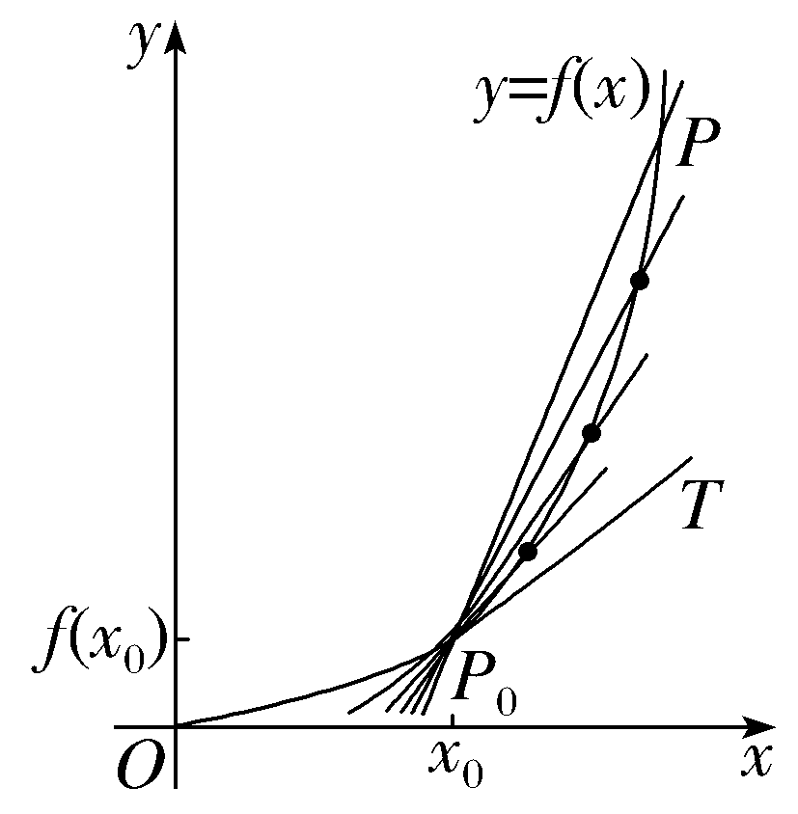
提醒：区分在点处的切线与过点处的切线
（1）在点处的切线，该点一定是切点，切线有且仅有一条；
（2）过点处的切线，该点不一定是切点，切线至少有一条.
角度1 求切线方程
 （1）（2026·山东济南模拟）曲线y＝ln$\frac{1+x}{1－x}$在点（0，0）处的切线方程为（ C ）
A.y＝x－1 B.y＝x＋1
C.y＝2x D.y＝－2x
解析： 函数y＝ln$\frac{1+x}{1－x}$的定义域为（－1，1），因为y＝ln$\frac{1+x}{1－x}$＝ln（1＋x）－ln（1－x），所以y'＝$\frac{1}{1+x}$＋$\frac{1}{1－x}$，当x＝0时，y'＝1＋1＝2，y＝0，所以曲线y＝ln$\frac{1+x}{1－x}$在点（0，0）处的切线方程为y＝2x.
（2）（2026·贵州贵阳模拟）过点P（1，－3）作曲线y＝f（x）＝2x³－3x的切线，则切线方程为 3x＋y＝0或21x－2y－27＝0 .
解析：设切点为（a，2a³－3a），因为y＝f（x）＝2x³－3x，则f'（x）＝6x²－3，所以切线的斜率k＝f'（a）＝6a²－3，故切线方程为y－（2a³－3a）＝（6a²－3）（x－a）.因为切线过点P（1，－3），所以－3－（2a³－3a）＝（6a²－3）（1－a），解得a＝0或a＝$\frac{3}{2}$，则切点坐标为（0，0）或（$\frac{3}{2}$，$\frac{9}{4}$），故切线方程为3x＋y＝0或21x－2y－27＝0.
角度2 求切点坐标或参数
 （1）已知曲线f（x）＝x³－x＋3在点P处的切线与直线x＋2y－1＝0垂直，则点P的坐标为（ C ）
A.（1，3） B.（－1，3）
C.（1，3）或（－1，3） D.（1，－3）
解析： 设切点P（x₀，y₀），f'（x）＝3x²－1，又直线x＋2y－1＝0的斜率为－$\frac{1}{2}$，所以f'（x₀）＝3$x_{0}^{2}$－1＝2，所以$x_{0}^{2}$＝1，所以x₀＝±1，又切点P（x₀，y₀）在y＝f（x）上，所以y₀＝$x_{0}^{3}$－x₀＋3，所以当x₀＝1时，y₀＝3；当x₀＝－1时，y₀＝3.所以切点P为（1，3）或（－1，3）.
（2）（2025·全国Ⅰ卷12题）若直线y＝2x＋5是曲线y＝e^{x}＋x＋a的一条切线，则a＝ 4 .
解析：设直线y＝2x＋5与曲线y＝e^{x}＋x＋a的切点坐标为（x₀，$e^{x_{0}}$＋x₀＋a），由y＝e^{x}＋x＋a得y'＝e^{x}＋1，所以y'${\text{｜}}_{x＝x_{0}}$＝$e^{x_{0}}$＋1＝2，解得x₀＝0，所以切点坐标为（0，1＋a），又切点（0，1＋a）在切线y＝2x＋5上，所以1＋a＝5，解得a＝4.
规律方法
1.求切线方程时，注意区分曲线在某点处的切线和曲线过某点的切线.曲线y＝f（x）在点P（x₀，f（x₀））处的切线方程是y－f（x₀）＝f'（x₀）·（x－x₀）；求过某点的切线方程，需先设出切点坐标，再依据已知点在切线上求解.
2.处理与切线有关的问题，关键是根据曲线、切线、切点的关系列出参数的方程：（1）切点处的导数是切线的斜率；（2）切点在切线上；（3）切点在曲线上.
提醒 注意曲线上点的横坐标的取值范围.
练2 （1）（2024·全国甲卷6题）设函数f（x）＝$\frac{e^{x}+2sinx}{1+x^{2}}$，则曲线y＝f（x）在点（0，1）处的切线与两坐标轴所围成的三角形的面积为（ A ）
A.$\frac{1}{6}$ B.$\frac{1}{3}$
C.$\frac{1}{2}$ D.$\frac{2}{3}$
（2）若函数f（x）＝x－$\frac{1}{x}$＋aln x存在与x轴平行的切线，则实数a的取值范围为 （－∞，－2] .
解析：（1）f'（x）＝$\frac{\text{（}e^{x}+2cosx\text{)(}1+x^{2}\text{）}－\text{（}e^{x}+2sinx\text{）·}2x}{\text{（}1+x^{2}{\text{）}}^{2}}$，所以f'（0）＝3，所以曲线y＝f（x）在点（0，1）处的切线方程为y－1＝3（x－0），即3x－y＋1＝0，切线与两坐标轴的交点分别为（0，1），（－$\frac{1}{3}$，0），所以切线与两坐标轴所围成的三角形的面积为$\frac{1}{2}$×1×$\frac{1}{3}$＝$\frac{1}{6}$，故选A.
（2）f'（x）＝1＋$\frac{1}{x^{2}}$＋$\frac{a}{x}$（x＞0），依题意得f'（x）＝1＋$\frac{1}{x^{2}}$＋$\frac{a}{x}$＝0有解，即－a＝x＋$\frac{1}{x}$有解，∵x＞0，∴x＋$\frac{1}{x}$≥2，当且仅当x＝1时取等号，∴－a≥2，即a≤－2.
（时间：60分钟，满分：90分）[备注：单选、填空题5分，多选题6分]

1.下列求导运算正确的是（ ）
A.（ x－$\frac{1}{x}$）'＝1－$\frac{1}{x^{2}}$
B.[log₅（2x＋1）]'＝$\frac{1}{\text{（}2x+1\text{）}ln5}$
C.（5^{x}）'＝5^{x}log₅x
D.（x²cos x）'＝2xcos x－x²sin x
解析：D 对于A，$\left(x－\frac{1}{x}\right)$'＝1＋$\frac{1}{x^{2}}$，对于B，[log₅（2x＋1）]'＝$\frac{2}{\text{（}2x+1\text{）}ln5}$，对于C，（5^{x}）'＝5^{x}ln 5.故A、B、C错误，D正确.
2.函数y＝f（x）的图象如图，则导函数y＝f'（x）的大致图象为（ ）
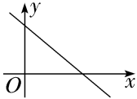
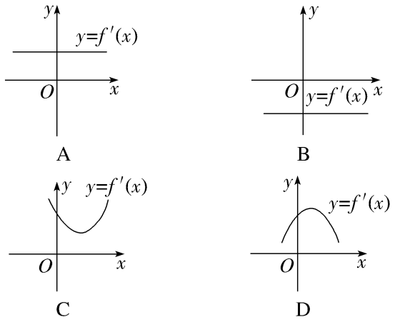
解析：B 由导数的几何意义可知，f'（x）为常数，且f'（x）＜0.
3.若函数f（x）满足$\lim_{Δx\text{→}0}\frac{f\text{（}2+Δx\text{）}－f\text{（}2\text{）}}{Δx}$＝2，则$\lim_{Δx\text{→}0}\frac{f\text{（}2－Δx\text{）}－f\text{（}2\text{）}}{2Δx}$＝（ ）
A.2 B.1
C.0 D.－1
解析：D 因为$\lim_{Δx\text{→}0}\frac{f\text{（}2+Δx\text{）}－f\text{（}2\text{）}}{Δx}$＝2，所以$\lim_{Δx\text{→}0}\frac{f\text{（}2－Δx\text{）}－f\text{（}2\text{）}}{2Δx}$＝－$\frac{1}{2}\lim_{Δx\text{→}0}\frac{f\text{（}2－Δx\text{）}－f\text{（}2\text{）}}{－Δx}$＝－$\frac{1}{2}$×2＝－1.
4.（2025·贵州六盘水一模）将半径为R的球加热，若半径从R＝1到R＝m时球的体积膨胀率为$\frac{28π}{3}$，则m＝（ ）
A.1 B.2 C.3 D.4
解析：B 因为V＝$\frac{4π}{3}$R³，体积的增加量ΔV＝$\frac{4π}{3}$m³－$\frac{4π}{3}$＝$\frac{4π}{3}$（m³－1），所以$\frac{ΔV}{ΔR}$＝$\frac{\frac{4π}{3}\text{（}m^{3}－1\text{）}}{m－1}$＝$\frac{28π}{3}$，所以m²＋m＋1＝7，解得m＝2或m＝－3（舍去）.
5.（2026·陕西榆林模拟）已知函数f（x）＝aln x＋x²的图象在x＝1处的切线方程为3x－y＋b＝0，则a＋b＝（ ）
A.－2 B.－1
C.0 D.1
解析：B 因为f（x）＝aln x＋x²，所以f'（x）＝$\frac{a}{x}$＋2x.又函数f（x）的图象在x＝1处的切线方程为3x－y＋b＝0，所以f'（1）＝a＋2＝3，解得a＝1，则f（x）＝ln x＋x²，所以f（1）＝1，代入切线方程得3－1＋b＝0，解得b＝－2，故a＋b＝－1.
6.已知定义在（0，＋∞）上的函数f（x）＝x²－m，h（x）＝6ln x－4x，设两曲线y＝f（x）与y＝h（x）在公共点处的切线相同，则实数m的值为（ ）
A.2 B.3 C.4 D.5
解析：D 依题意，设曲线y＝f（x）与y＝h（x）在公共点（x₀，y₀）处的切线相同.∵f（x）＝x²－m，h（x）＝6ln x－4x，∴f'（x）＝2x，h'（x）＝$\frac{6}{x}$－4，∴$\left\{\begin{matrix}f\text{（}x_{0}\text{）}＝h\text{（}x_{0}\text{),} \\ f\text{'(}x_{0}\text{）}＝h\text{'(}x_{0}\text{),}\end{matrix}\right.$即$\left\{\begin{matrix}x_{0}^{2}－m=6ln x_{0}－4x_{0}\text{，} \\ 2x_{0}＝\frac{6}{x_{0}}－4\text{，}\end{matrix}\right.$∵x₀＞0，∴x₀＝1，m＝5.
7.〔多选〕某堆雪在融化过程中，其体积V（单位：m³）与融化时间t（单位：h）近似满足函数关系V（t）＝H（10－$\frac{1}{10}$t）³（H为常数），其图象如图所示.记此堆雪从开始融化到停止融化的平均融化速度为$\overset{Z}{v}$（单位：m³/h），t₁，t₂，t₃，t₄时刻的瞬时融化速度分别为v₁，v₂，v₃，v₄（单位：m³/h），那么下列各式中正确的是（ ）
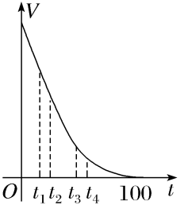
A.v₁＜$\overline{v}$ B.v₂＞$\overline{v}$
C.v₃＋$\overline{v}$＞0 D.v₄＋$\overline{v}$＜0
解析：AD 根据题意，$\overline{v}$＝$\frac{V\text{（}100\text{）}－V\text{（}0\text{）}}{100－0}$，反映的是V（t）图象与坐标轴交点连线的斜率，瞬时融化速度v₁，v₂，v₃，v₄分别是函数图象在t₁，t₂，t₃，t₄四点处切线的斜率，必有v₁＜$\overline{v}$，v₄＋$\overline{v}$＜0，故选A、D.
8.（2025·成都川大附中模拟）若点P是曲线y＝ln x－x²上任意一点，则点P到直线l：x＋y－4＝0距离的最小值为 2$\sqrt{2}$ .
解析：过点P作曲线y＝ln x－x²的切线，当切线与直线l：x＋y－4＝0平行时，点P到直线l：x＋y－4＝0的距离最小.设切点为P（x₀，y₀）（x₀＞0），又y'＝$\frac{1}{x}$－2x，所以切线斜率k＝$\frac{1}{x_{0}}$－2x₀，由题意知$\frac{1}{x_{0}}$－2x₀＝－1，解得x₀＝1或x₀＝－$\frac{1}{2}$（舍），所以P（1，－1），此时点P到直线l：x＋y－4＝0的距离d＝$\frac{\text{｜}1－1－4\text{｜}}{\sqrt{2}}$＝2$\sqrt{2}$.
9.过点（0，0）作曲线y＝a^{x}（a＞0且a≠1）的切线，则切点的纵坐标为 e .
解析：设切点的坐标为（t，a^{t}），由y＝a^{x}，得y'＝a^{x}ln a，所以y'${{{\text{｜}}_{x}}_{＝}}_{t}$＝a^{t}ln a，所以过切点的切线方程为y－a^{t}＝a^{t}ln a（x－t），把（0，0）代入得，0－a^{t}＝a^{t}ln a（0－t），即1＝tln a，所以t＝$\frac{1}{lna}$，则切点坐标为（$\frac{1}{lna}$，$a^{\frac{1}{lna}}$），即（$\frac{1}{lna}$，$a^{log_{a}e}$），即（$\frac{1}{lna}$，e），所以切点的纵坐标为e.
10.（13分）已知函数f（x）＝x³－4x²＋5x－4.
（1）求曲线f（x）在点（2，f（2））处的切线方程；
（2）求经过点A（2，－2）的曲线f（x）的切线方程.
解：（1）因为f'（x）＝3x²－8x＋5，所以f'（2）＝1，
又f（2）＝－2，所以曲线f（x）在点（2，f（2））处的切线方程为y－（－2）＝x－2，即x－y－4＝0.
（2）设切点坐标为（x₀，$x_{0}^{3}$－4$x_{0}^{2}$＋5x₀－4），
因为f'（x₀）＝3$x_{0}^{2}$－8x₀＋5，所以切线方程为y－（－2）＝（3$x_{0}^{2}$－8x₀＋5）（x－2），
又切线过点（x₀，$x_{0}^{3}$－4$x_{0}^{2}$＋5x₀－4），所以$x_{0}^{3}$－4$x_{0}^{2}$＋5x₀－2＝（3$x_{0}^{2}$－8x₀＋5）·（x₀－2），
整理得（x₀－2）²（x₀－1）＝0，解得x₀＝2或x₀＝1，
所以经过点A（2，－2）的曲线f（x）的切线方程为x－y－4＝0或y＋2＝0.

11.（2026·河北石家庄质检）过点A（1，2）与曲线f（x）＝x³＋x相切的直线方程为（ ）
A.4x＋y－4＝0
B.4x－y－1＝0或7x－4y－1＝0
C.4x－y＋2＝0
D.4x－y－2＝0或7x－4y＋1＝0
解析：D 因为f（x）＝x³＋x，所以f'（x）＝3x²＋1.若点A是切点，则k＝f'（1）＝4，则切线方程为y－2＝4（x－1），即4x－y－2＝0；若点A不是切点，设切点为B（t，t³＋t），则曲线f（x）在点B处的切线斜率为k_{AB}＝f'（t）＝3t²＋1，又因为直线AB的斜率为k_{AB}＝$\frac{t^{3}＋t－2}{t－1}$，则3t²＋1＝$\frac{t^{3}＋t－2}{t－1}$，化简可得（2t＋1）（t－1）²＝0，解得t＝－$\frac{1}{2}$（注意t≠1），所以切线斜率为f'（－$\frac{1}{2}$）＝$\frac{7}{4}$，则切线方程为y－2＝$\frac{7}{4}$（x－1），即7x－4y＋1＝0，故D正确.
12.〔多选〕已知函数f（x）＝xln x，若0＜x₁＜x₂，则以下结论中正确的是（ ）
A.f（x₁）＜f（x₂）
B.x₂f（x₁）＜x₁f（x₂）
C.f'（x₁）＜f'（x₂）
D.x₂f'（x₁）＜x₁f'（x₂）
解析：BC f'（x）＝（xln x）'＝（x）'ln x＋x（ln x）'＝ln x＋1.对于A，取x₁＝$\frac{1}{e^{2}}$，x₂＝$\frac{1}{e}$，则f（x₁）＝－$\frac{2}{e^{2}}$，f（x₂）＝－$\frac{1}{e}$＝－$\frac{e}{e^{2}}$＜f（x₁），故A错误；对于B，$\frac{f\text{（}x\text{）}}{x}$＝ln x，由ln x₁＜ln x₂得$\frac{f\text{（}x_{1}\text{）}}{x_{1}}$＜$\frac{f\text{（}x_{2}\text{）}}{x_{2}}$，即x₂f（x₁）＜x₁f（x₂），故B正确；对于C，f'（x₁）＝ln x₁＋1，f'（x₂）＝ln x₂＋1，由ln x₁＜ln x₂得f'（x₁）＜f'（x₂），故C正确；对于D，取x₁＝1，x₂＝e，则f'（x₁）＝1，f'（x₂）＝2，所以x₂f'（x₁）＝e，x₁f'（x₂）＝2，x₂f'（x₁）＞x₁f'（x₂），故D错误.
13.〔创新设问〕（2026·山东淄博模拟改编）已知定义在R上的函数f（x），f'（x）为f（x）的导函数，f'（x）定义域也是R，f（x）满足f（x＋1 012）－f（1 015－x）＝4x＋1，则$\overset{2 026}{\underset{i=1}{\text{∑}}}$f'（i）＝ 4 052 .
解析：对f（x＋1 012）－f（1 015－x）＝4x＋1两边同时求导得f'（x＋1 012）＋f'（1 015－x）＝4，即f'（x）＋f'（2 027－x）＝4，则f'（1）＋f'（2 026）＝4，f'（2）＋f'（2 025）＝4，…，f'（1 013）＋f'（1 014）＝4，则$\overset{2 026}{\underset{i=1}{\text{∑}}}$f'（i）＝4×1 013＝4 052.
14.（15分）设函数f（x）＝ax－$\frac{b}{x}$，曲线y＝f（x）在点（2，f（2））处的切线方程为7x－4y－12＝0.
（1）求f（x）的解析式；
（2）证明曲线y＝f（x）上任一点处的切线与直线x＝0和直线y＝x所围成的三角形面积为定值，并求此定值.
解：（1）方程7x－4y－12＝0可化为y＝$\frac{7}{4}$x－3，
当x＝2时，y＝$\frac{1}{2}$，
又∵f'（x）＝a＋$\frac{b}{x^{2}}$，∴$\left\{\begin{matrix}2a－\frac{b}{2}＝\frac{1}{2}\text{，} \\ a＋\frac{b}{4}＝\frac{7}{4}\text{，}\end{matrix}\right.$解得$\left\{\begin{matrix}a=1\text{，} \\ b=3\text{，}\end{matrix}\right.$
∴f（x）＝x－$\frac{3}{x}$.
（2）设P（x₀，y₀）为曲线y＝f（x）上任一点，
由f'（x）＝1＋$\frac{3}{x^{2}}$知曲线在点P（x₀，y₀）处的切线方程为y－（x₀－$\frac{3}{x_{0}}$）＝（1＋$\frac{3}{x_{0}^{2}}$）（x－x₀）.
令x＝0，得y＝－$\frac{6}{x_{0}}$，
∴切线与直线x＝0的交点坐标为（0，－$\frac{6}{x_{0}}$）.
令y＝x，得y＝x＝2x₀，
∴切线与直线y＝x的交点坐标为（2x₀，2x₀）.
∴曲线y＝f（x）在点P（x₀，y₀）处的切线与直线x＝0和y＝x所围成的三角形的面积S＝$\frac{1}{2}\left|－\frac{6}{x_{0}}\right|$·｜2x₀｜＝6.
故曲线y＝f（x）上任一点处的切线与直线x＝0和直线y＝x所围成的三角形面积为定值，且此定值为6

